
6．2 二氧化碳制取的研究

第一课时 实验室制取二氧化碳的基本原理
1．科学实验室里的铅蓄电池中装有硫酸。如果不慎将硫酸洒到大理石地面上，会发出嘶嘶声并有气体产生。这种气体是( )
A．CO₂ B．N₂ C．H₂ D．O₂
2．实验室制取气体选择收集方法时，下列性质：①颜色；②密度；③溶解性；④可燃性；⑤能否与水反应，必须考虑的是( )
A．①②③ B．②③④ C．③④⑤ D．②③⑤
3．实验室制取二氧化碳常用的方法是( )
A．木炭与空气反应 B．大理石与稀盐酸反应
C．煅烧石灰石 D．石灰石与稀硫酸反应
4．如下图所示，实验小组的同学们设计了三套实验室制取二氧化碳的装置。
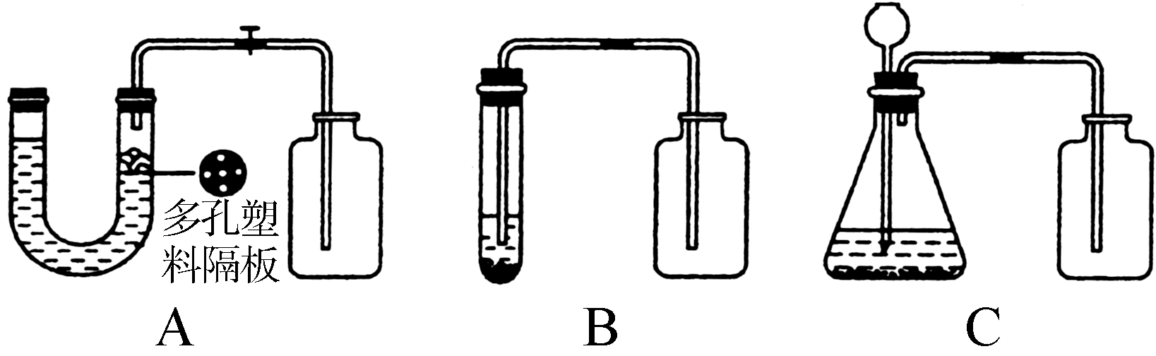
回答下列问题：
(1)你认为合理的是________；实验室制取二氧化碳的化学方程式为__________________
_____________________________________________。
(2)请说明不能采用B装置的原因：_____________________________________________
_________________________________________________。

第二课时 实验室制取二氧化碳的探究
1．实验室制取CO₂应选择的装置是( )
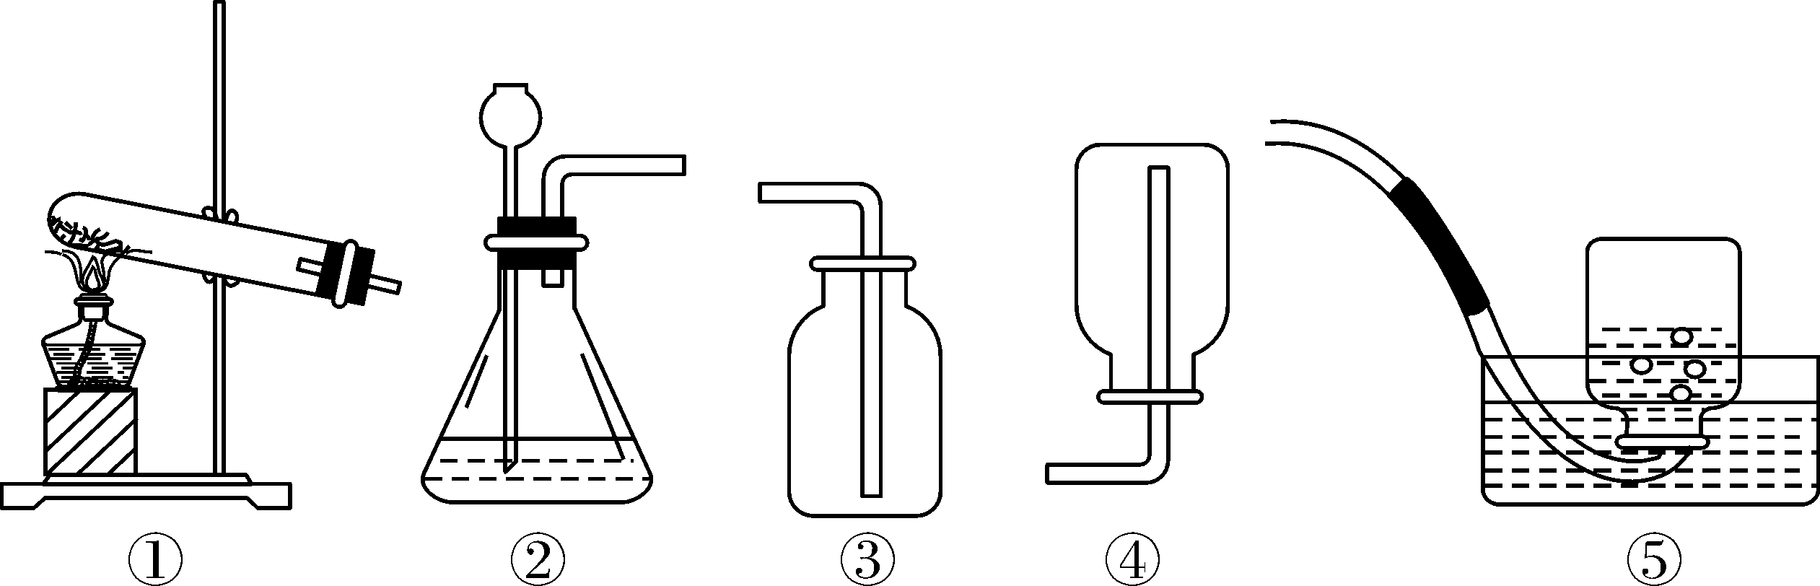
A．①③ B．②④ C．①④ D．②③
2．小明同学在实验操作考核中，要完成的题目是“二氧化碳的制取、收集和验满”。
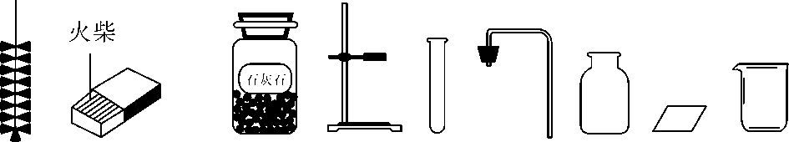

(1)上面是实验桌上摆放好的该实验所需的用品，小明同学发现其中缺少了一种实验仪器和一种药品，请你写出所缺仪器的名称______________；所缺药品是____________。
(2)写出制取二氧化碳气体反应的化学方程式：____________________________________
_______________________________________________________________________________。
(3)下图是小明实验时的主要步骤，这些步骤的正确顺序是(填字母标号，下同)________________，其中操作有误的是________________。
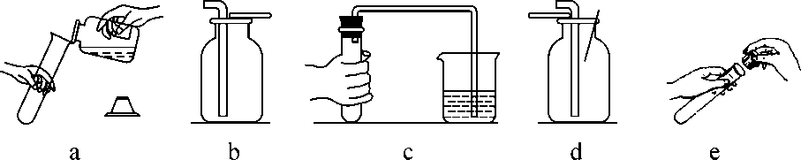

6．2 二氧化碳制取的研究
第一课时 实验室制取二氧化碳的基本原理
1．A 2.D 3.B
4．(1)C CaCO₃＋2HCl===CaCl₂＋H₂O＋CO₂↑
(2)发生装置里导气管伸入液面以下，反应生成的气体不能导出
第二课时 实验室制取二氧化碳的探究
1．D
2．(1)镊子(或药匙) 稀盐酸
(2)CaCO₃＋2HCl===CaCl₂＋CO₂↑＋H₂O
(3)caebd d

